УДК 621.51

НАПРАВЛЕНИЯ СОВЕРШЕНСТВОВАНИЯ КОНСТРУКЦИЙ ПОРШНЕВЫХ ПНЕВМОДВИГАТЕЛЕЙ
В.С. Калекин
Омский государственный технический университет (Россия),
e-mail: kalekinvc@mail.ru

Аннотация. Приведены сведения о принципах функционирования, результаты экспериментальных и численных исследований, рекомендации по созданию поршневых пневмодвигателей нового типа - с самодействующим газораспределением, способствующим упрощению конструкций, повышению давления сжатого воздуха на входе и обеспечивающим интенсификацию работ, производимых с использованием пневматической энергии.
Ключевые слова: поршневой пневмодвигатель, нормально открытый самодействующий клапан, программное средство.

Основным направлением обеспечения безопасности работ, проводимых в пожаро-взрывоопасных производствах химической, нефтехимической, газовой и горной промышленности, является использование силового пневмопривода вместо электрического, допускающего искрообразование.
Применение пневмодвигателей в горных машинах и комплексах при разработке глубоко залегающих полезных ископаемых связано не только с повышенной опасностью взрыва газа или пыли, но и наличием холодильного эффекта, роль которого существенно возрастает с увеличением глубины и повышением температуры подземных выработок [1,2].
На предприятиях горнодобывающего комплекса для привода лебедок, тельферов стволовых машин, буровых кареток, породопогрузочных и погрузочно-транспортных машин широкое распространение получили поршневые пневматические двигатели с принудительным воздухораспределением. В сравнении с пневмодвигателями других типов поршневые пневмодвигатели отличаются хорошей пусковой характеристикой, допускают перегрузку, имеют меньшие утечки сжатого воздуха. В качестве источника для пневмодвигателей используется сжатый воздух с давлением на входе 0,4-0,63 МПа.
Основным производителем поршневых пневмодвигателей с кривошипно-шатунным механизмом в России в настоящее время является ЗАО «Родниковский машиностроительный завод» (г. Родники, Ивановской области).
В таблице приведены основные сравнительные характеристики пневмодвигателей, выпускаемых заводом и поршневых пневмодвигателей зарубежных стран.
Как следует из таблицы по удельным показателям – удельному расходу сжатого воздуха и удельной металлоёмкости отечественные пневмодвигатели не уступают лучшим зарубежным образцам, а по некоторым даже превосходят их.

Таблица
Поршневые пневмодвигатели

Пневмодвигатели | Технические данные
1 | 2 | 3 | 4 | 5 | 6
Фирма, завод, страна | Рабочее давление, МПа | Мощ-ность моделей конст-руктив-ного ряда,  кВт | Число оборотов выходно-го вала,  об/мин | Удельный расход воздуха м³/(кВт⋅мин) | Удельная метало-ёмкость,  кг/(кВт)
ЗАО «Родниковский машиностроительный завод», Россия  П8-12 | 0,63 | 8 | 750 | 1,02 | 13,13
ЗАО «Родниковский машиностроительный завод», Россия  П12-12 | 0,5 | 12 | 720 | 1,05 | 10,5
ЗАО «Родниковский машиностроительный завод», Россия  П13-16 | 0,63 | 13 | 996 | 1,02 | 8,5
ЗАО «Родниковский машиностроительный завод», Россия  П16-25 | 0,5 | 16 | 1500 | 1,3 | 6,25
Завод Острой,  Чехия | 0,4 | 5,9-55,1 | 700-1200 | 0,95-1,16 | 13,6
Заводы Петровицкой и Рыбницкий,  ПНР | 0,4 | 5,5 | 800 | 1,02 | 16,3
«Atlas Copco»,  Швеция | 0,63 | 1,8-9,6 | 250-1300 | 0,95-1,09 | 10,9-14,96
«Holman», «Broom and Wade», BID  Англия | 0,38-0,56 | 2,2-36,8 | 500-1200 | 0,8-1,08 | 15,4-40,8
Для интенсификации производимых работ, внедрения и использования высокопроизводительного пневмооборудования требуется дальнейшее увеличение давления сжатого воздуха. Однако наличие принудительного золотникового газораспределения не способствует повышению экономичности работы поршневых пневмодвигателей на повышенном давлении [3].
Одним из путей совершенствования конструкций поршневых пневмодвигателей является замена принудительного воздухораспределения на самодействующие клапаны. Это позволит значительно упростить конструкцию пневмодвигателя, уменьшить и даже исключить утечки рабочей среды, повысить эффективность работы за счёт снижения потерь на трение, обеспечить эффективное функционирование с незначительным изменением КПД на нерасчетных режимах, увеличить частоту вращения коленчатого вала [3,4].
В связи с упрощением конструкций поршневых пневмодвигателей может быть расширена область их применения в химической и газовой промышленности для сбережения потенциальной энергии газообразных сред повышенного избыточного давления (отходов, побочных и промежуточных продуктов), покидающих технологическое оборудование перед последующей стадией использования [5].
Поршневые двигатели с принципиально новой системой газораспределения также могут найти применение при разработке и создании экологически чистого привода автомобильного транспорта за счёт использования энергии предварительно сжатых или сжиженных газов, инертных по отношению к окружающей среде [6].
Рабочие процессы, происходящие в цилиндре поршневого пневматического (газового) двигателя, связаны со схемой движения рабочего тела в проточной части [7].
Прямоточная схема движения рабочего тела в пневмодвигателе обеспечивается установкой впускных нормально открытых клапанов и выполнением выхлопных окон в стенке цилиндра в конце хода поршня. На рис. 1 представлен продольный разрез поршневого прямоточного пневмодвигателя.
Клапанная головка двигателя, включающая крышки клапана 3 и крышки цилиндра 6, присоединена к цилиндру 7. Внутри головки размещен нормально-открытый самодействующий впускной клапан, содержащий кольцевой запорный элемент 4, ограничитель подъема 2, способный перемещаться по резьбе относительно крышки 3 для изменения максимальной высоты подъема запорного элемента, и пружины сжатия 5. Подача сжатого воздуха в двигатель производится через штуцер 1, ввёрнутый по резьбе в ограничитель подъема 2.
Работа пневмодвигателя производится следующим образом. При движении поршня 8 от верхней мертвой точки (ВМТ) происходит процесс наполнения цилиндра воздухом через нормально открытый впускной клапан. С увеличением скорости поршня увеличивается перепад давления между впускной полостью и цилиндром, растет газовая сила на запорный элемент 4 впускного клапана.

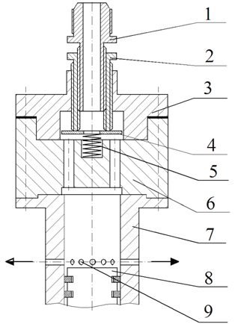

Рис. 1. Поршневой однорядный прямоточный пневмодвигатель:
1-штуцер подачи воздуха; 2-ограничитель подъема; 3-крышка клапана;
4-кольцевой запорный элемент; 5-пружина сжатия; 6- крышка цилиндра; 7-цилиндр; 8-поршень; 9-выхлопные окна

Преодолевая упругие силы пружины 5, запорный элемент 4 клапана закрывается. Поступление свежей порции воздуха в цилиндр прекращается. При дальнейшем перемещении поршня к нижней мертвой точке (НМТ) воздух расширяется с совершением внешней работы.
После открытия поршнем выхлопных окон 9 вблизи НМТ, расширившийся воздух выводится в атмосферу. При обратном движении поршня за счет сил инерции маховика к ВМТ, и при достижении в цилиндре 7 давления, близкого к давлению на входе, запорный элемент клапана под действием пружины 5 открывается, и цикл повторяется.
Теоретическая индикаторная диаграмма прямоточного поршневого пневмодвигателя с самодействующим впускным клапаном приведена на рис.2.
Точка 1 соответствует началу цикла. Поршень находится в верхней «мертвой» точке (ВМТ). Давление воздуха в цилиндре равно р_{нач}, впускной клапан отекрыт. Под действием газовой силы, обусловленной разностью давлений со стороны крышки и вала, поршень перемещается по направлению к нижней «мертвой» точке (НМТ), совершает механическую работу, передаваемую на вал кривошипно-шатунного механизма. В процессе 1-2-2’ происходит наполнение цилиндра пневмодвигателя сжатым воздухом. В точке 2’ запорный элемент клапана начинает перемещаться к седлу. В точке 2 впускной клапан закрывается. При расширении воздуха в процессе 2-3 газовая сила, действующая на поршень, обеспечивает его движение к НМТ.

Рис. 2. Теоретический рабочий процесс прямоточного пневмодвигателя (диаграмма давление-относительный ход поршня)

В точке 3 поршнем открываются выхлопные окна, рабочая камера сообщается с полостью выпуска или атмосферой. В процессе выхлопа воздуха 3-4 механическая энергия также воспринимается механизмом движения. Давление воздуха в точке 4 выше р_{кон}, т.к. не вся поступившая масса воздуха успевает покинуть цилиндр. При обратном ходе поршня за счет энергии, накопленной маховиком (однорядная машина), часть воздуха выталкивается из цилиндра. В точке 5 выхлопные окна перекрываются поршнем, начинается процесс сжатия воздуха, оставшегося в цилиндре. Сжатие происходит до давления р₆, , достаточного для открытия впускного клапана.
Дальнейшее движение поршня сопровождается повышением давления в цилиндре (процесс 6-6’) за счет притока воздуха из клапанной полости. Повышение давления в процессе нагнетания воздуха из цилиндра в клапанную полость (6’-6''-1) обусловлено газодинамическими сопротивлениями клапана и величиной мертвого пространства.
Непрямоточная схема движения воздуха может быть реализована в пневмодвигателе с нормально открытыми впускными и выпускными клапанами. При положении поршня в ВМТ впускной клапан открыт, выпускной клапан закрыт под действием давления воздуха в цилиндре. Под давлением свежей порции воздуха р_{нач}, поступающей в цилиндр, поршень совершает движение в сторону НМТ, происходят процессы 1-2 наполнения и 2-3 расширения (рис.3).

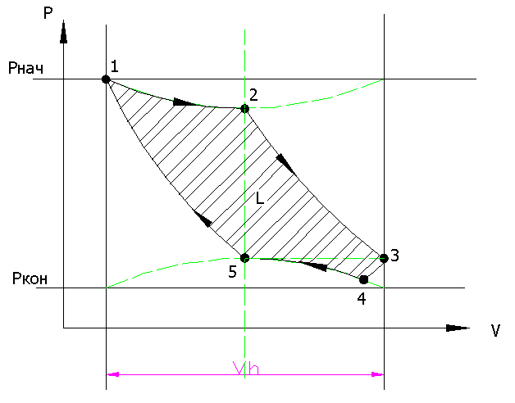
Рис. 3. Теоретический процесс пневмодвигателя с непрямоточной схемой движения воздуха

Выпускной клапан открывается в точке 3 под действием сил упругих элементов клапана, действующих на запорный элемент, при давлении несколько большим конечного (атмосферного). При обратном ходе поршня в процессе (3-4-5) отработанный воздух выталкивается из цилиндра через открытый выпускной клапан. После закрытия клапана начинается обратное сжатие, которое завершается при подходе поршня к ВМТ.
В поршневой машине с комбинированной схемой движения воздуха установлены нормально открытые впускные и выпускные клапаны, а в стенке цилиндра выполнены выхлопные окна.
При прямом ходе поршня происходят процессы наполнения и расширения. Процесс расширения короче, чем в непрямоточной схеме движения воздуха из-за открытия поршнем выхлопных окон. В процессе выхлопа открывается выпускной клапан. Выхлоп происходит через выхлопные окна и открытый выпускной клапан до более низкого давления, чем в прямоточной схеме, ближе к р_{кон} (рис.4).
Для проведения экспериментальных исследований были разработаны и созданы экспериментальные стенды поршневых пневмодвигателей с прямоточной системой газораспределения на унифицированных компрессорных базах: автомобильного, вертикального, одноцилиндрового компрессора со скоростью вращения вала до 3000 об/мин, ходом поршня 38 мм и диаметром цилиндра 60 мм; одноступенчатого, трёхцилиндрового Ш-образного с диаметрами цилиндров 90 мм, ходом поршня 68 мм, скоростью вращения вала до 3000 об/мин [8].
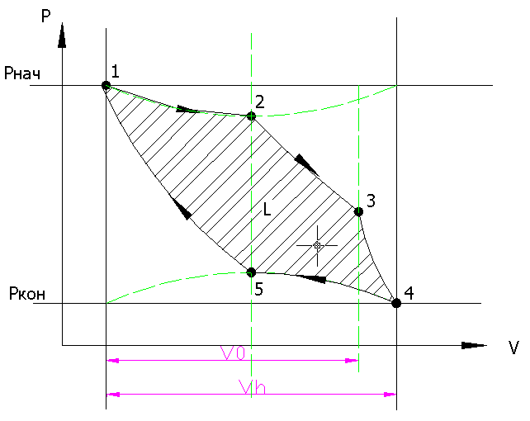

Рис. 4. Теоретический процесс пневмодвигателя с комбинированной схемой движения воздуха

Штатные компрессорные клапаны были заменены на нормально открытые впускные кольцевые клапаны, а в нижней части цилиндров в конце хода поршней были выполнены выхлопные окна.
Для автоматизации экспериментальных исследований рабочих процессов пневмодвигателя использовался измерительный комплекс Power на базе IBM PC. В качестве универсального интерфейсного преобразователя был выбран и модуль Е14-440, являющий современным универсальным программно-аппаратным устройством со стандартной последовательной шиной USB. Поддержку модуля Е14-440 осуществляет законченный программный продукт L-GRAPH, представляющий собой многоканальный осциллограф-регистратор.
Производилась регистрация быстроменяющихся давлений в цилиндре пневмодвигателя, впускной полости, отметка верхней и нижней мертвых точек, диаграмм движения запорного элемента клапана. Измерялись внешние параметры: давление, температура и расход сжатого воздуха (ротаметр KROHNE) на входе, температура отработанного воздуха на выходе.
На основе математических моделей рабочих процессов, совмещённых с динамикой механизмов движения пневмодвигателей, и разработанного программного средства [9] произведён анализ влияния конструктивных параметров однорядного и Ш-образного пневмодвигателей с самодействующими клапанами при различных схемах воздухораспределения, внешних нагрузках, начальных давлениях сжатого воздуха в установившихся и неустановившихся режимах функционирования.
В результате экспериментальных и теоретических исследований было установлено, что:
- однорядный прямоточный пневмодвигатель может достаточно устойчиво работать с частотой вращения от 300 об/мин до 1600-1700 об/мин;
- пневмодвигатель, выполненный на базе трёхрядного, Ш-образного поршневого компрессора развивал обороты коленчатого вала от 100 до 2500-2600 об/мин;
- характеристики пневмодвигателя (мощность, частота вращения вала, КПД), обусловленные изменением давления сжатого воздуха на входе при соответствующей внешней нагрузке, определяются соотношением конструктивных параметров элементов впускного клапана, изменение их при установленных жёсткостях пружин обеспечивается регулированием высоты подъёма запорных элементов;
- непрямоточная схема воздухораспределения может быть рекомендована для применения в условиях строго ограниченного подбора конструктивных параметров нормально открытых впускного и выпускного клапанов;
- наилучшие показатели работы пневмодвигателей обеспечиваются с прямоточной и комбинированной схемами движения воздуха. Эти схемы сопоставимы по удельному расходу, но комбинированная схема имеет более широкий устойчивый диапазон функционирования до 30% в сторону увеличения и уменьшения начального давления в сравнении с диапазоном, характерным для прямоточной схемы;
- минимальный удельный расход сжатого воздуха для прямоточной и комбинированной схем воздухораспределения имеет место при расположении нижнего края выхлопных окон, соответствующего положению поршня в нижней мертвой точке. Смещение положения окон на 0,2 относительного хода поршня в сторону ВМТ приводит к росту удельного расхода сжатого воздуха до 10%;
- для повышенных давлений, начиная от 0,8 МПа, отношение хода поршня к диаметру цилиндра 𝑆/𝐷 при сохранении объёма, описываемого поршнем за один оборот, должно составлять 0,8÷0,85, для меньших давлений это отношение следует принимать равным 0,6÷0,7. Отклонения 𝑆/𝐷 от рекомендованных значений на 0,1 в меньшую сторону приводит к увеличению удельного расхода сжатого воздуха на 60÷70%, а в большую сторону – на 20÷30%;
- величина относительного мертвого пространства 𝑎 для прямоточной и комбинированной схем составляет 0,3-0,4. При уменьшении 𝑎 ≤ 0,2 удельный расход возрастает в 2÷2,5 раза. Увеличение 𝑎 до 0,6 приводит к уменьшению мощности на 7÷10% и увеличению удельного расхода сжатого воздуха на 5÷10%;
- поршневые пневмодвигатели нового типа способны развивать более высокие частоты вращения вала (в 2-2,5 раза), чем двигатели с принудительным воздухораспределением.
В целом пневмодвигатели с самодействующими клапанами не уступают зарубежным и отечественным образцам с принудительным воздухораспределением. При давлениях сжатого воздуха порядка 0,63 МПа удельный расход пневмодвигателей нового типа снижен на 20-25%.
Важным фактором, обеспечивающим ускорение внедрения конструкций пневмодвигателей нового типа, а также снижения их себестоимости и материалоемкости, является использование имеющихся унифицированных единиц и создание на их основе типоразмерных рядов новых конструкций. Это обстоятельство позволяет считать целесообразным применение унифицированных компрессорных баз для разработки пневмодвигателей нового типа. Использование серийно выпускаемых унифицированных компрессорных баз будет способствовать сокращению сроков и затрат на проектирование и изготовление.

Библиографический список

- Кусницын Г.И. Пневматические двигатели горных машин и механизмов.- М.: Углетехиздат, 1953.- 87 с.
- Зиневич В.Д., Гешлин Л.А. Поршневые и шестеренные пневмодвигатели горно-шахтного оборудования.- М.: Недра, 1982.- 199 с.
- Калекин В.С. Рабочие процессы поршневых компрессорно-расширительных агрегатов с самодействующими клапанами: Дис. … д-ра техн. наук.- Омск.- 1999.
- Калекин В.С., Бычковский Е.Г., Ваняшов А.Д., Калекин В.В. Поршневой пневмодвигатель с самодействующим впускным клапаном / Химическая техника. - 2002. - № 1. - с. 27-29.
- Прилуцкий А.И. Применение поршневых расширительных машин в установках утилизации энергии сжатого природного газа // Химическое и нефтегазовое машиностроение. –2008.-№ 3. – С.26-30.
- Туренко А.Н., Пятак А.И., Кудрявцев И.Н. и др. Экологически чистый криогенный транспорт: современное состояние, проблемы // Вестник ХГАДТУ. Сб. науч. Тр., Харьков. 2000. Вып. 12-13. С. 42-47.
- Калекин В.С., Калекин Д.В. Поршневые пневмодвигатели с самодействующими клапанами // Актуальные проблемы химической технологии и подготовки кадров. Материалы Всероссийской научно-практической конференции. Уфа: УГНТУ,- 2006. – С. 253-258.
- Калекин В.С., Калекин Д.В. Поршневой пневмодвигатель с впускным самодействующим клапаном // Компрессорная техника и пневматика. - 2011. - № 2. - С. 20-25.
- Загородников А.П., Калекин В.С., Калекин Д.В. Программное средство для рационального конструирования поршневых пневмодвигателей и агрегатов // Компрессорная техника и пневматика. - 2012. - № 1. - С. 34-40.

Сведения об авторе

1. Калекин Вячеслав Степанович, Омский государственный технический университет (ОмГТУ), профессор кафедры «Транспорт, хранение нефти и газа. Стандартизация и сертификация», д.т.н., профессор. Сл. адрес: 644050, Омск-50, пр. Мира,11, т. (83812) 65-23-49.

